QUE ES UN CRITERIO DE EVALUACIÓN?

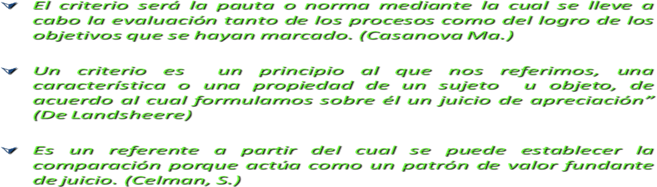

QUE NOS PERMITE ESTABLECER CRITERIOS DE EVALUACIÓN?
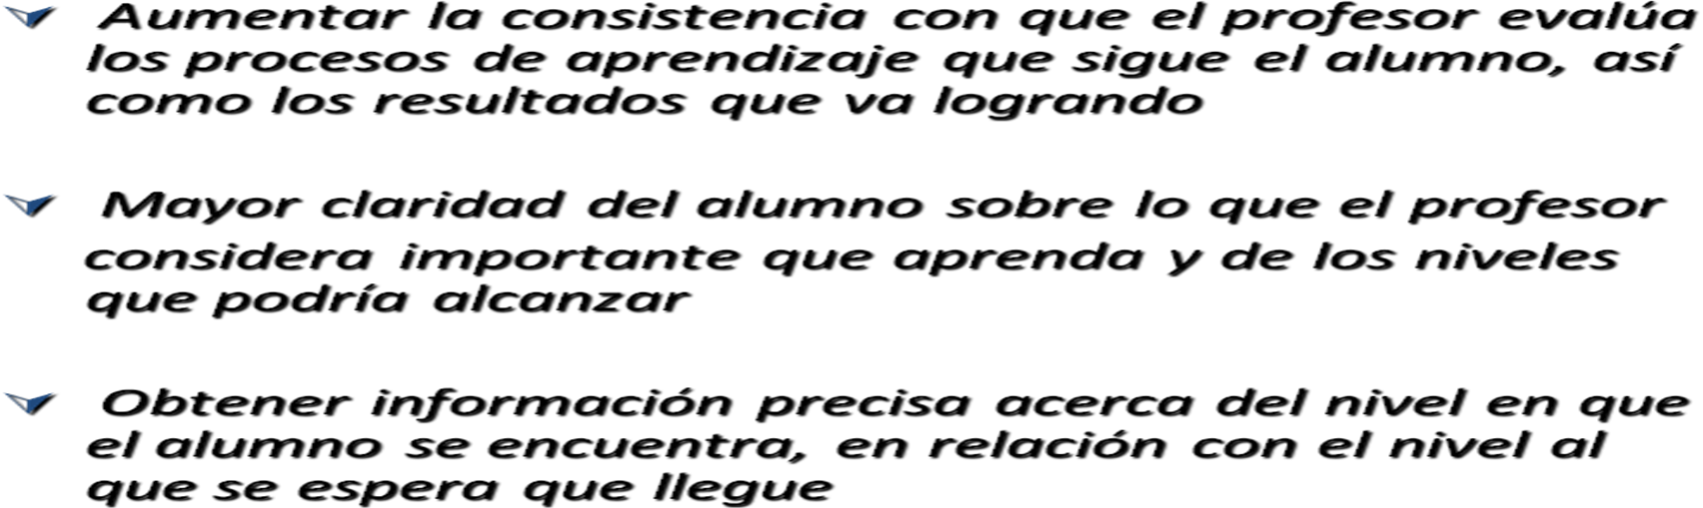

INSTRUMENTOS DE EVALUACIÓN

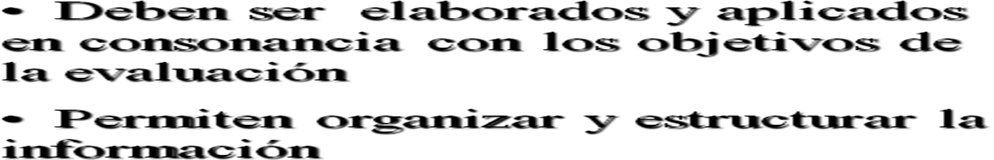
ALGUNOS INSTRUMENTOS DE EVALUACIÓN

